Pomoc psychologiczno – pedagogiczna, arteterapia. (Kamil i Piotrek )

07.04.2021r. środa
Temat: Relaksacja. Praca z kolorowanką antystresową przy słuchaniu odgłosów ptaków.

Dzień dobry!
Dzisiaj proponuję żebyście według własnego pomysłu wykonali kartę pracy słuchając przy tym dźwięków natury, które pozwolą Wam się zrelaksować !!! Wybierzcie sobie jeden z obrazków.
Miłej pracy!!!

https://www.youtube.com/watch?v=9INVrVQRpus 🍃Śpiew Ptaków w Lesie #1 - Odgłosy Natury - Muzyka Relaksacyjna.

https://www.youtube.com/watch?v=FMrtSHAAPhM Relaksująca muzyka ze śpiewem ptaków – piękna muzyka fortepianowa i gitarowa

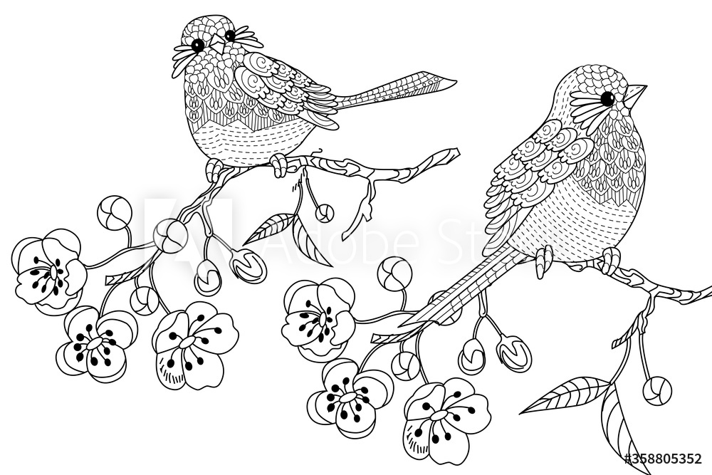

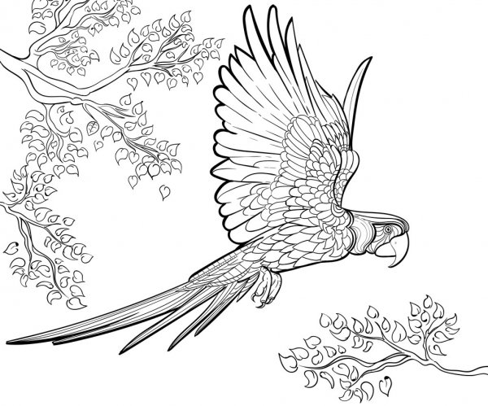

Życzę Wam miłego dnia !!!

